Онлайн-семинары по содействию развитию конкуренции в сфере сельского хозяйства
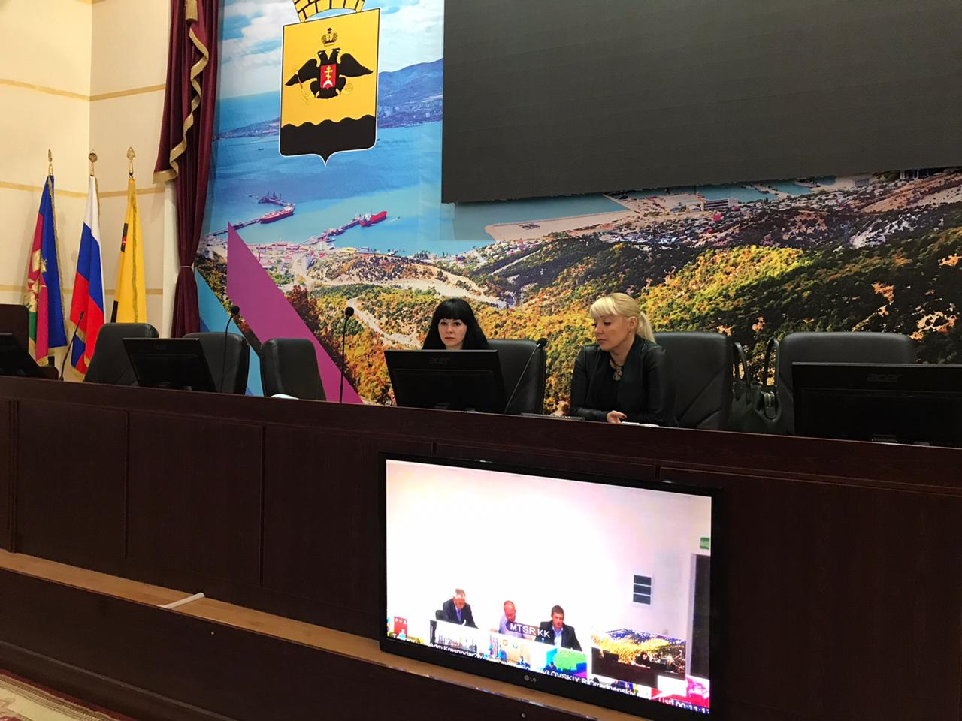
7 октября в администрации прошло сразу три онлайн-семинара, в рамках цикла обучающих мероприятий по содействию развитию конкуренции в Краснодарском крае.
Темами лекций стало «Развитие конкуренции на рынке семеноводства», «Оказание содействия в развитии племенного животноводства» и «Оказание содействия в развитии рыбохозяйственного комплекса».
Представители министерства сельского хозяйства и перерабатывающей промышленности края рассказали о мерах государственной поддержки предпринимателей, осуществляющих деятельность по данным направлениям, а также какие документы для этого необходимы.
Ключевые меры поддержки предпринимателей – выдача субсидий на возмещение части затрат производства.
Детальную информацию о мерах господдержки предпринимателей, осуществляющих деятельность в сфере сельского хозяйства можно получить по адресу отдела сельского хозяйства муниципального образования город Новороссийск: ул. Бирюзова, 6, этаж 7, кабинет 710; тел: +7 (8617) 645-101

